

ABONNEMENT AU PARKING DE LA FACULTÉ

**ANNÉE UNIVERSITAIRE 2025-2026**  
**ÉTUDIANTS ET PERSONNES AUTORISÉES**

Tout type de véhicule motorisé

**Accès au parking : Voir les conditions au dos du formulaire!**

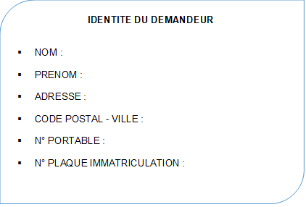

**PIECES A FOURNIR**

✔ Copie de la carte d’étudiant

✔ Copie de la carte grise du

véhicule pour lequel l’accès est demandé

✔ Le présent formulaire rempli avec cachet du service financier où doit s’effectuer le règlement :

**Bureau A403** Bât.A 4ème étage

**Dossier complet à remettre à l’accueil du bâtiment A**

**REGLEMENT (carte bancaire uniquement) à effectuer au service financier (bureau A403)**

☐Carte de parking **14,52€**

*(La carte est valable pour toute la durée des études.*

*Le renouvellement en cas de perte ou de carte endommagée sera facturé 12€)*

☐Abonnement mensuel **19,35€ x =**

☐Abonnement 1er semestre **48,40€**

*(5 mois du 01/09/25 au 31/01/26)*

☐Abonnement 2ème semestre **48,40€**

*(5 mois du 01/02/26 au 30/06/26)*

☐Abonnement annuel **84,70€**

**TOTAL A REGLER €**

**(Cadre réservé à l’administration)**

**Date du dépôt de la demande : ……/……/……**

**Date du retrait de la carte : ….../….../……**

**N° de la carte :**

Seuls les véhicules ayant fait l’objet d’une demande d’accès sont autorisés à stationner dans le parking de la faculté.

**Horaires d’ouverture du parking :**

de 7h30 à 22h00 du lundi au samedi

Fermé les dimanches et les jours fériés

**Il n’est pas autorisé de laisser son véhicule stationné en dehors des horaires d’ouverture.**

L’accès en véhicule se fait exclusivement par le **35 avenue Paul Langevin, 92260 Fontenay-aux-Roses**.  
La sortie de la faculté s’effectue exclusivement par le **40 boulevard Desgranges**.

**Fonctionnement des portails et barrières automatiques**

**A. Entrée principale**

1. Avancez jusqu’à la barrière.
2. Badgez sur le poteau situé à votre gauche.
3. La barrière s’ouvre.
4. Le portail entame son ouverture.
5. Patientez jusqu’à l’ouverture complète du portail.
6. Une fois le portail entièrement ouvert, entrez sur le campus.

**B. Sortie générale**

1. Avancez jusqu’à la barrière.
2. Le portail commence à clignoter et l’éclairage de zone s’allume.
3. Attendez l’ouverture complète du portail.
4. Environ 4 secondes après l’ouverture totale du portail, la barrière s’ouvre automatiquement.
5. Passez une fois la barrière ouverte.
6. Il n’est pas nécessaire de badger pour sortir du site.

⚠️ **Attention ! les accès motorisés sont strictement réservés aux véhicules. L’usage par des piétons est interdit.**  
Bien que des dispositifs de sécurité soient en place pour prévenir tout incident, la faculté ne saurait être tenue responsable en cas de blessure, notamment en cas de retombée de la barrière.

**Lu et accepté,**

Le ___ / ___ / _______

(Signature)